МКОУ "СОШ им.П.П.Грицая ст.Солдатской"(14 уч.)
Всероссийские проверочные работы (11 класс)
Дата: |  |  |  |  | 05.04.2018
Предмет: |  |  |  |  | Химия
Статистика по отметкам
Максимальный первичный балл: 33
ОО |  |  |  |  |  |  |  |  |  |  | Кол-во уч. | Распределение групп баллов в %
 |  |  |  |  |  |  |  |  |  |  |  | 2 | 3 | 4 | 5
Вся выборка |  |  |  |  |  |  |  |  |  |  | 223249 | 3.1 | 32.5 | 45.4 | 19
 | Кабардино-Балкарская Республика |  |  |  |  |  |  |  |  |  | 2972 | 4.5 | 39.4 | 40.9 | 15.2
 |  | Прохладненский муниципальный район |  |  |  |  |  |  |  |  | 120 | 10 | 40 | 43.3 | 6.7
 |  |  | (sch073149) МКОУ "СОШ им.П.П.Грицая ст.Солдатской" |  |  |  |  |  |  |  | 14 | 0 | 50 | 42.9 | 7.1
Общая гистограмма отметок
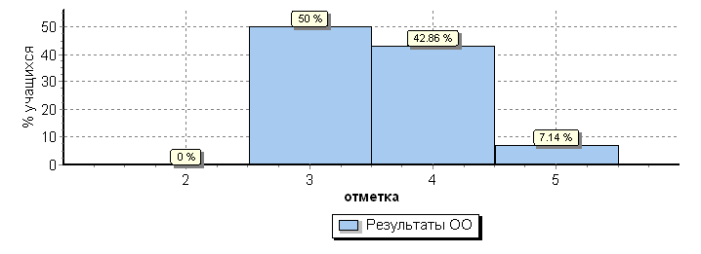
Распределение отметок по вариантам
Вариант
 |  |  |  | 3 |  | 4 | 5 | Кол-во уч.
 |  |  |  | 2 |  | 5 |  | 7
1
2 |  |  |  | 5 |  | 1 | 1 | 7
Комплект |  |  |  | 7 |  | 6 | 1 | 14
Столбец "Распределение групп баллов в %":
Если группа баллов «2» более 50% (успеваемость менее 50%), соответствующая ячейка графы «2» маркируется серым цветом;
Если количество учеников в группах баллов «5» и «4» в сумме более 50% (кач-во знаний более 50%), соответствующие ячейки столбцов «4» и «5» маркируются жирным шрифтом
1

МКОУ "СОШ им.П.П.Грицая ст.Солдатской"(14 уч.)
Всероссийские проверочные работы (11 класс)
Дата: 05.04.2018
Предмет: Химия
Выполнение заданий
(в % от числа участников)
Максимальный первичный балл: 33
ОО |  |  |  | Кол-во уч. |  | 1 |  | 2 | 3 | 4 | 5 | 6 | 7 |  | 8 | 9 | 10 | 11 | 12 | 13 | 14 | 15
 |  |  |  |  | Макс  балл | 2 |  | 2 | 1 | 2 | 2 | 2 | 2 |  | 2 | 3 | 3 | 2 | 2 | 3 | 3 | 2
Вся выборка |  |  |  | 223249 |  | 83 |  | 93 | 82 | 92 | 92 | 74 | 72 |  | 61 | 53 | 62 | 82 | 47 | 32 | 51 | 40
 | Кабардино-Балкарская Республика |  |  | 2972 |  | 80 |  | 93 | 85 | 88 | 89 | 68 | 69 |  | 69 | 49 | 59 | 73 | 40 | 32 | 37 | 33
 |  | Прохладненский муниципальный район |  | 120 |  | 72 |  | 96 | 78 | 89 | 86 | 61 | 70 |  | 68 | 36 | 38 | 74 | 38 | 21 | 43 | 25
 |  |  | МКОУ "СОШ им.П.П.Грицая ст.Солдатской" | 14 |  | 71 |  | 86 | 71 | 86 | 96 | 64 | 82 |  | 64 | 43 | 48 | 68 | 54 | 7 | 33 | 25

